**Дата:** 01.02.2022. **Клас:** 4-А **Вчитель:** Мугак Н.І.

**Урок:** математика.

**Тема. Співвідношення між величинами за допомогою стовпчиків та відрізків. Робота з даними. Стовпчаста та лінійна діаграми.**

**Мета:** ознайомити учнів з співвідношенням між величинами за допомогою стовпчиків та відрізків; вдосконалювати вміння розв’язувати задачі; розвивати мислення, математичну пильність; виховувати інтерес до предмета; формувати математичну компетентність.

**Обладнання:** презентація.

***Конспект уроку***

**І. Актуалізація опорних знань**

1. Хвилинка каліграфії.

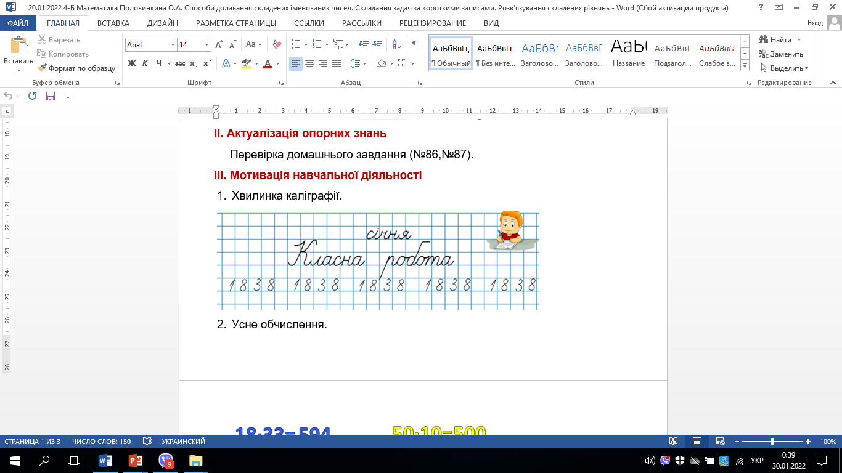

2. Запис з коментуванням.

***№163*** – письмово.

## **ІІ**. **Вивчення нового матеріалу.**

***1. Робота за підручником. Робота над задачами.***

***№ 165*** – усно.

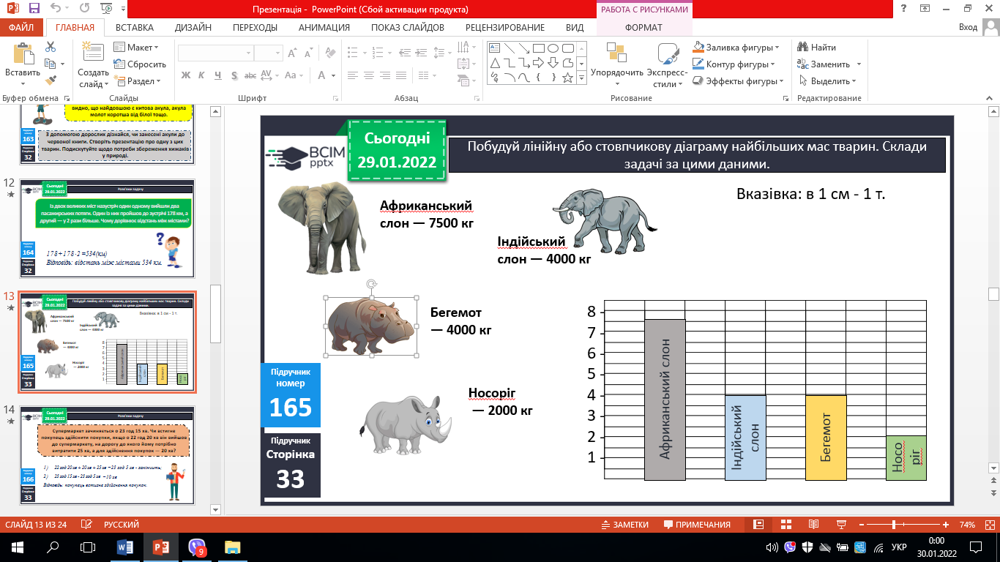

- Склади задачі за цими даними.

***№ 168*** – письмово.

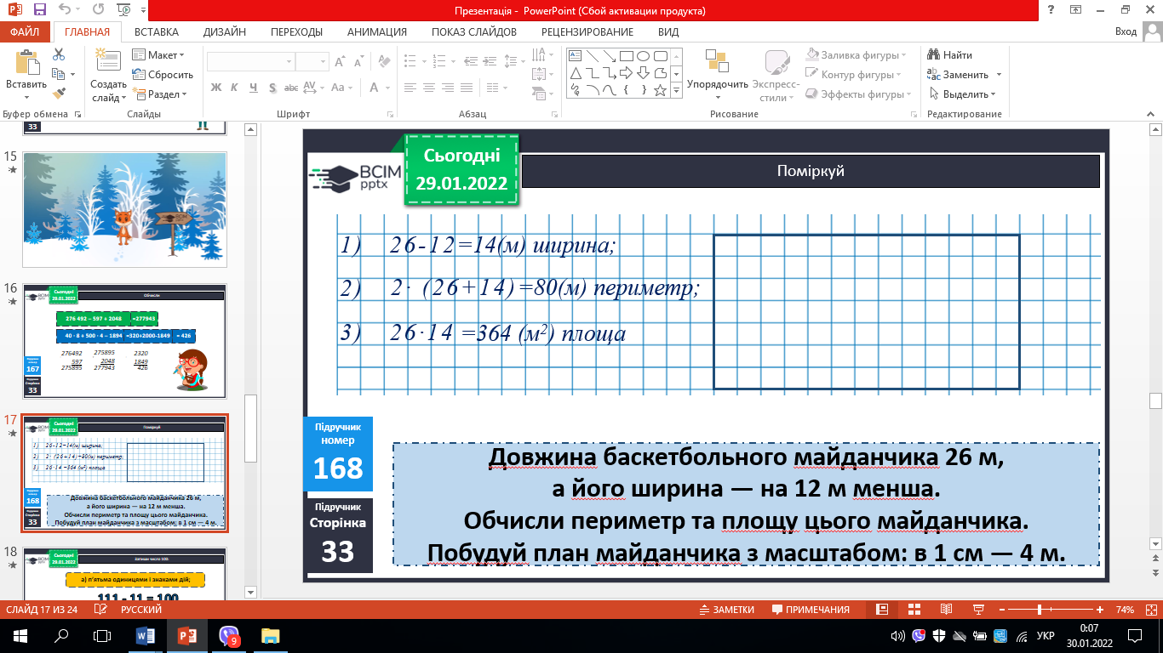

***2. Розв’яжи приклади*** *(в стовпчик).*

37 130 – 3256 + 148 405 =

2 968 + (38 000 – 6508) =

***3. Розв’яжи рівняння.***

х + 8503 = 3000 * 4

***4. Завдання на кмітливість.***

***№169*** *– колективно.*

**ІІІ. Домашнє завдання**

С. 33, № 170, № 171

***Роботи надсилайте на Human.***